Муниципальное бюджетное образовательное учреждение
дополнительного образования детей
«Дом детского творчества»

Районный фестиваль «Симфония урока»

Номинация «Ярмарка методических идей»

Доклад на тему:
«Методика обучения бумагопластике»

Зинатова Голгена Азмугалимовна
педагог дополнительного образования детей

с.Уинское 2015г.
ВВЕДЕНИЕ
Понятие бумагопластики.
Бумагопластика - наиболее современный вид искусства. В начале XX века стали появляться первые работы в технике бумажной пластики. Ее использовали в своих работах как зарубежные, так и российские художники. К концу 20-го столетия бумагопластику признали как отдельный вид искусства. В настоящее время бумагопластику широко используют в дизайне интерьеров, создании авангардной моды и других направлениях.
Удивительный это материал – бумага. Натуральный, благородный, благодарный. А какой неожиданно пластичный! Немного душевного тепла, немного фантазии, чуть-чуть упорства и на выходе – потрясающей красоты объемные инсталляции. Смотришь на результат, и с трудом верится, что это всего лишь тонкие листы прессованной целлюлозы, разрезанные под определенным углом, свернутые в геометрические формы и склеенные между собой. Искусство моделирования художественных бумажных композиций на плоскости и создание трехмерных скульптур объединено одним названием – бумагопластика. Сегодня в ее состав, кстати, входит и квиллинг, и оригами – столь популярная ныне техника. Стоит сразу отметить, что наиболее интересные работы выходят у мастеров, комбинирующих самые разные приемы творческой работы с бумагой.
Бумага – один из самых простых, доступных, легко обрабатываемых материалов. С изделиями из бумаги мы знакомимся с самого раннего детства.
В зависимости от замысла и назначения изделия, применяют бумагу, различающуюся по толщине, фактуре, текстуре и цвету. Для аппликации подходит цветная бумага, бархатная, картон. Для работы, связанной со складированием, используют тонкую писчую и цветную бумагу. Картон, полукартон, плотная бумага - применяются для изготовления различных конструкций.
Существуют различные типы изделий из бумаги: изделия из полосок, изделия в технике аппликации, изделия на основе коробочек, конусов, цилиндров; изготовление различных макетов. Из бумаги можно делать кульки, коробки, корзинки, ёлочные игрушки, костюмы и украшения. Изделия, выполненные в технике папье-маше – это тоже бумага. Чем богаче фантазия, тем большее количество поделок можно придумать.
Очень интересен способ создания композиций - оригами. Это древнейшее искусство складирования из бумаги. Складывая бумагу определённым способом, вы получите множество интересных поделок от самых простых до сложных. Этим искусством увлечены и дети, и взрослые.
Бумагопластика менее трудоемка, чем аппликация, и больше напоминает скульптуру на плоскости, где форма создается за счет объема, поэтому картины, модели, макеты смотрятся как произведение искусств. В них ощущается пространство, образ, стиль, изящество, композиция.
Привлекая ребенка к такому виду продуктивного творчества как бумагопластика, развивается ряд психических процессов: мышление, память, восприятие, осязание. Дети через практическую деятельность лучше воспринимают пространственное отношение окружающего мира, аналитическое и пространственное мышление, восприятие и воспроизведение детали и целого предмета, объема и плоскости. Также решаются и педагогические задачи: развитие мелкой моторики пальцев рук, внимание, усидчивости, усердия, аккуратности, сотрудничеству и многому другому.
В основе технологии конструирования из бумаги лежат приемы ее обработки и способы соединения. Для освоения данных навыков используются два пути: выполняя специальные упражнения или художественно-творческие задания. Знакомя детей с существующими способами обработки бумаги, обращается внимание на изменение характера поверхности листа. Приемом разрывания бумаги мы разрушаем в определенном месте структуру листа, где образуется рыхлая каемочка. Приемы разрезания ножницами, просекания резаком или иглой циркуля внутренней части листа, прокалывание листа шилом, перфорирование (пробивание или прорезывание разнообразных по форме отверстий) с использованием пробойки (трубка с заточенным торцом) или других инструментов, позволяют расширить технический замысел изготовления поделки. Сминанием листа бумаги мы можем получить рельефную или объемную форму, которая образует разнообразные по характеру складки и сгибы. Не менее интересен прием тиснения бумаги. Если под лист бумаги подложить какой-либо предмет или шаблон, а затем сверху бумагу прогладить тряпочкой, тупым концом ножниц, то произойдет тиснение, что может расширить творческие замыслы детей.
Из бумаги можно изготовить много самых разных предметов и для обустройства дома, и для праздников: стаканчики для карандашей, шкатулки, настольные лампы, елочные украшения, упаковки для подарков… Самодельные вещи из бумаги, выполненные с выдумкой и качественно, - эксклюзивные произведения, единственные в своем роде. Они будут всегда желанными подарками для тех, кто умеет ценить мастерскую ручную работу, кто понимает - такие изделия действительно уникальны.
Виды бумагопластики и их характеристика.
Бумагопластика позволяет создавать полуобъемные и объемные бумажные композиции, схожие внешне с барельефом и скульптурой. Цветы, животные, сказочные герои, выполненные в этой технике, за счет объема выглядят как настоящие произведения искусства.
Работы создаются из отдельных элементов, каждому из которых специальными инструментами придается нужные форма и объем. Затем элементы собираются в композицию, образуя целостный образ.
Существуют самые различные виды бумагопластики: оригами, торцевание, квиллинг, работа с гофрированной бумагой и многие другие. Все эти виды бумагопластики широко используются учителями при проведении уроков по изобразительному искусству, а так же и во внеурочной деятельности. Остановимся более подробно на таких видах как модульное оригами и квиллинг.

Модульное оригами. Это новое модное направление искусства создания бумажных фигурок. Поделки модульного оригами выполняются из нескольких частей - модулей, которые могут сложить даже младшие школьники. Легкое движение рук и модули превращаются в зверей, птиц, корабли и даже рыцарские замки. Для поделок подходят даже листы из старых журналов.

Как сложить треугольный модуль.
- Согни прямоугольник пополам.
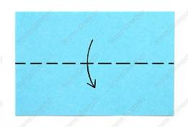
- Согни и разогни, чтобы наметить линию середины. Поверни горой к себе.
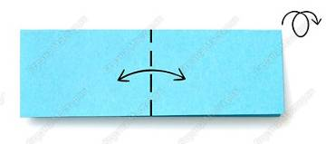
- Согни края к середине.
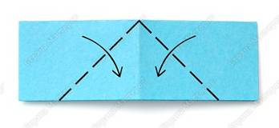
- Переверни.
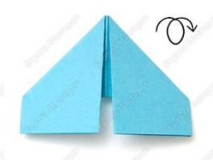
- Подними края вверх.
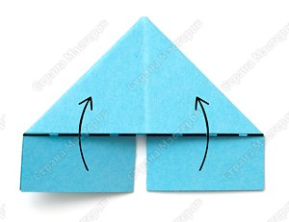
- Загни уголки, перегибая их через большой треугольник.
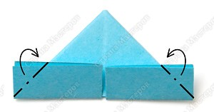
- Разогни.
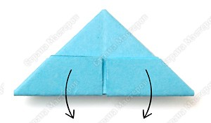

- Снова сложи маленькие треугольники по намеченным линиям и подними края вверх.
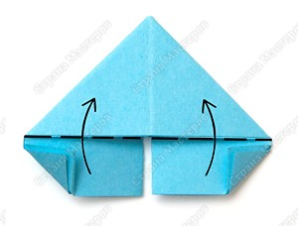
- Согни пополам.
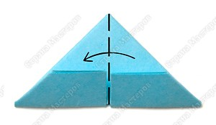
Получившийся модуль имеет два уголка и два кармашка.
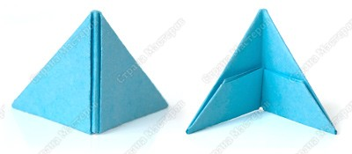

Квиллинг. В России искусство квиллинга считается корейским и известно как бумагокручение. Однако истоки этого рукоделия восходят к монастырям Европы XVI века, а по некоторым сведениям — даже к ранним цивилизациям Ближнего Востока и Древнего Египта, где оно эволюционировало из других видов филиграни. К сожалению, точно проследить историю квиллинга невозможно по той простой причине, что бумага — материал очень недолговечный.
Ещё в XVI веке итальянские и французские монахи и монахини украшали бумажной филигранью иконы и панно на религиозные темы, обложки религиозных книг и предметы культа, например ковчеги для хранения реликвий. Позолоченными и посеребрёнными полосками бумаги успешно заменяли настоящие золото и серебро в бедных церквях. В XVII и XVIII веках бумагокручением увлеклись в среде благородных дам. Квиллинг был одним из немногих видов рукоделия, которыми представительницы знати могли заниматься, не роняя своего достоинства. Дамы украшали орнаментом из кручёных бумажных полосок коробочки и ящички, корзинки, чайницы, родовые гербы. Джейн Остин пишет в своём романе "Чувство и чувствительность" (1812): "Если мне выпадет пропустить роббер, — продолжала Элинор, — я могла бы помочь мисс Люси скручивать полоски для корзиночки". Судя по всему, речь здесь идёт именно о квиллинге. Известны также предметы мебели, покрытые узором в этой технике — результат нескольких лет кропотливой работы. В Викторианскую эпоху (1837-1901) женщины высших классов среди прочего проводили своё свободное время за занятиями бумажной филигранью, схемы по квиллингу даже печатались в женских журналах того времени. С первыми поселенцами из Европы искусство квиллинга попало в Америку, где оно особенно любимо.
Своё имя квиллинг получил от английского слова quill — перо. Предположительно именно на кончик пера накручивали бумажные полоски первые мастера квиллинга. Интересную мысль высказывает Paula Bauer в своём исследовании по истории квиллинга: она считает, что в Америке полоски наматывались на иглы дикобраза (также quill по-английски), которые широко применялись индейцами в местных ремёслах. И именно иглы дикобраза дали название этому виду рукоделия, а не птичьи перья, которые представляют собой гораздо менее удобный инструмент для квиллинга из-за своей толщины.
Естественно, на протяжении веков в мире квиллинга происходили изменения: менялись техники, стили, материалы, инструменты и популярность этого вида рукоделия. Давно уже квиллинг перестал быть достоянием исключительно женщинам из "высших классов". Как я уже писала, появился трёхмерный квиллинг. К началу XXI века бумажная филигрань стала полноценным искусством и произведения, выполненные в этой технике, украшают галереи Европы и США. В современной Азии (Япония, Корея) семена квиллинга упали на благодатную почву древнейших местных традиций филигранного мастерства, в том числе и с использованием бумаги в качестве основного материала (достаточно вспомнить оригами). Нужно, правда, отметить, что согласно некоторым гипотезам, искусство бумагокручения на Дальнем Востоке существовало задолго до того, как оно появилось в Европе.
Технику квиллинга (квилинг, бумагокручение, бумажная филигрань) применяют для изготовления объёмных открыток, украшения предметов, создания декоративных панно и даже объёмных скульптур. Каждая композиция в квиллинге состоит из бумажных элементов различной формы, приклеенных к основе или склеенных между собой. Обычно для этого тонкие полоски бумаги скручиваются в рулончики (роллы), которым затем дают немного развернуться и придают форму, но существуют и другие способы изготовления элементов. Квиллинг часто комбинируют с другими техниками, например используют в скрапбукинге. В технике квиллинга делают открытки, панно, с его помощью декорируют предметы быта (коробочки, рамочки для фотографий и т.п.), из полосок бумаги также изготавливают ажурную и оригинальную бижутерию.
Бумагокручение — очень кропотливое занятие, оно требует аккуратности, точности и терпения, но в то же время успокаивает. Необходимо отметить, что в последнее время появилось новое направление в квиллинге — квиллинг трёхмерный или объёмный, — и хотя основные принципы техники бумагокручения для него остаются теми же, трёхмерный квиллинг имеет свои особенности. Несмотря на то, что в квиллинге используется достаточно ограниченный набор базовых форм, их названия часто могут сильно различаться в зависимости от географии или школы квиллинга. Начальные заготовки по виду делят на плотные и свободные спирали (кольца, рулоны), открытые и закрытые спирали, а также обычные спирали и спирали со сдвинутым центром (эксцентричные).
Материалом для квиллинга являются цветные бумажные полоски. Самые распространённые — шириной 1/8 дюйма (3 мм) и 3/8 дюйма (9 мм), но используются также полоски и ленты другой ширины, в соответствии с замыслом мастера. Полоски можно нарезать самостоятельно или купить готовые, в наборах. Специальная бумага имеет особый состав и по плотности идеально подходит для квиллинга, но далеко не везде доступна в магазинах. Большинство промышленно выпускаемых полосок имеют длину 12 или 24 дюйма (соответственно 30 и 60 см). От таких полосок отрезаются куски нужной длины, в зависимости от размера элемента, который необходимо сделать. Иногда наоборот — несколько лент склеивают, чтобы получить полоску большей длины или полоску, в которой скомбинированы несколько цветов.

Основные элементы квиллинга
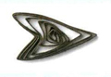 | Тугая спираль. Скрутите ленту и приклейте кончик, не снимая спираль с иглы, чтобы лента не раскрутилась. | 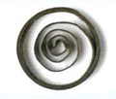 | Свободная спираль. Скрутите ленту, снимите спираль с иглы и, прежде чем приклеить конец, дайте ей раскрутиться.
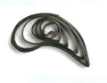 | Изогнутая капля. Сделайте каплю и загните ее уголок. | 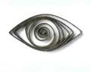 | Глаз. Сделайте свободную спираль и сожмите противоположные стороны, придав ей соответствующую форму
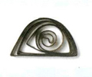 | Полукруг. Сделайте свободную спираль, сожмите два уголка так, чтобы одна сторона заготовки была ровной, а другая – закругленной. | 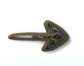 | Птичья лапка. Сделайте свободную спираль, сожмите треугольник, загните два уголка в направлении третьего и сильно прижмите.
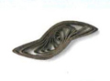 | Лист. Сделайте свободную спираль, сожмите ее в виде глаза и загните уголки. | 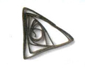 | Треугольник. Сделайте свободную спираль и сожмите ее в трех местах.
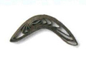 | Полумесяц. Сделайте свободную спираль, сожмите уголки и изогните деталь | 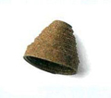 | Конус. Закрутите тугую спираль в виде конуса, приклейте конец ленты, высушите заготовку и только после этого снимите с иглы.

ЗАКЛЮЧЕНИЕ
Всем известно, что бумага - один из самых технологичных, декоративных, вполне конструктивных и притом доступных и безопасных материалов, какие только можно представить в школе.
Бумагопластика является эффективным средством воспитания школьников. Занятия бумагопластикой в школе и на кружках формируют такие нравственные качества, как коллективизм, умение сопереживать, готовность оказывать помощь, желание радовать окружающих результатами своего труда. Работа в технике оригами социально ориентирована.
Ведущими мотивами этого вида деятельности для школьника является стремление к творческой самореализации, желание создать новое, оригинальное. Вместе с тем, фигурки из бумаги имеют ярко выраженное, утилитарное значение: это игрушки, подарки близким, бытовые принадлежности, макеты геометрических фигур, которые создаются детьми для того, чтобы использоваться на занятиях по другим предметам.
Таким образом, работа в технике бумажного моделирования целенаправленна: мальчики и девочки видят конечный результат деятельности и стремятся решить поставленную задачу. Она благоприятствует развитию важнейшей социальной функции личности школьников - формированию навыков общения в коллективе в процессе учебной деятельности.
В ходе работы и ребенок учится внимательно слушать устные инструкции учителя, последовательно выполнять действия, контролировать с помощью внимания тонкие движения рук. Конструирование из бумаги улучшает пространственное воображение, глазомер, развивает умение мысленно оперировать объёмными предметами, знакомит на практике с основными геометрическими понятиями, учит аккуратности, последовательности, формирует терпение, смекалку.
Общность творческих и образовательных интересов детей, их родителей, учителей способствует созданию педагогической среды, стимулирующей формирование творческих способностей и интересов личности с учетом ее возможностей и желаний, а также социальных требований.
Таким образом, работа в технике бумагопластика является эффективным средством развития творческих способностей школьников. Это средство обучения и воспитания, может использоваться в процессе обучения в ДОУ, как на правах игровой методики, наглядного пособия, так и в качестве отдельного предмета, интегрирующего в своем содержании культуроведение, технологию, геометрию и формирующего устойчивый интерес детей к учебной деятельности.

СПИСОК ЛИТЕРАТУРЫ:
- Зайцева А.Искусство квилинга, М,»Мир книги», 2009.
- Сержантова Т.Б. 366 моделей оригами. М, «Айрис Пресс», 2005
- Соколова С.В. Игрушки из бумаги. М: «Эксмо», С-Пб: «Валери СПД», 2003
- Соловьева Н.Г.Знакомство детей дошкольного возраста с окружающим миром с помощью техники бумагопластика. Айрис-Пресс 2004.

